Rozmowa kwalifikacyjna (B1)

Taksówka zatrzymała się z piskiem pod wielkim, szklanym budynkiem firmy McCotex&Spółka, następnie drzwi otworzyły się z niespotykaną zwykle energią i ktoś wystawił na chodnik wysoką, błyszczącą, różową szpilkę. Zaraz potem dołączyła do niej druga – równie wysoka i równie różowa, a ich właścicielką okazała się piękna, młoda blondynka w eleganckim, szarym kostiumie. Spieszyła się, więc jak tylko wysiadła z samochodu, pobiegła w stronę drzwi wejściowych. Skórzaną teczką (czy może torbą na laptopa?) pomogła sobie szerzej je otworzyć.
- Proszę pani, chwileczkę! Nie zapłaciła pani! – kierowca próbował zatrzymać klientkę i nie stracić na tym kursie, ale ponieważ chyba nie był gotowy, by biec za kobietą i zatrzymać ją siłą, stanął bezradny na chodniku, jak ta tylko zniknęła za drzwiami wieżowca. Nie słyszała lub nie chciała usłyszeć.
- Szlag by to trafił! – zaklął. – Pięknym widokiem się nie najem!
- Co prawda, to prawda – usłyszał za sobą. Roześmiany młody chłopak w jaskrawej, żółtej bluzie ze znaną podobizną Einsteina wystawiającego język, lekko podziurawionych czarnych dżinsach i czerwonych trampkach podjechał na hulajnodze i stanął mu zaraz za plecami. Taksówkarz odskoczył wystraszony, bo nie słyszał, żeby ktoś się zbliżał.
- Nie zapłaciła mi – poskarżył się, jakby chłopak miał z tym cokolwiek wspólnego.
Młody pokiwał głową ze zrozumieniem.
- Mam propozycję: ja panu zapłacę za ten kurs. Chyba dużo tego nie wyszło, co?
- Ale jak to? – taksówkarz szczerze się zdziwił.
- Tak to. Pan nie będzie na minusie, a ja będę miał powód, by szukać tej pięknej pani – młodzieniec puścił do kierowcy oko.
Starszy mężczyzna szybko przeanalizował propozycję w głowie i choć wewnętrznie coś mu mówiło, że to nie do końca w porządku, kiwnął głową na znak zgody.
- 45 złotych – powiedział. – Oby była warta szukania.
Wielbiciel Einsteina wyciągnął pieniądze z plecaka i wręczył odliczoną kwotę.
- Dowiem się i jakby co, to dam panu znać.
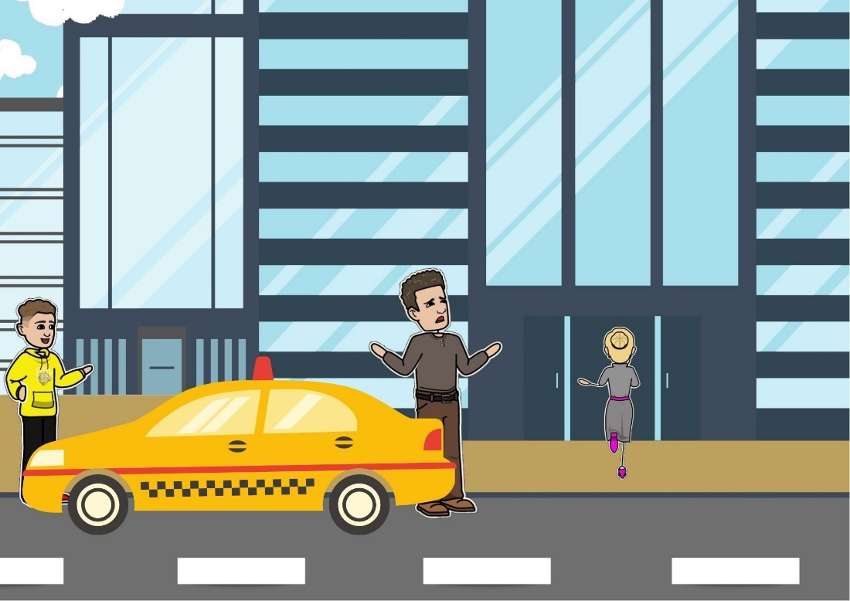
*
W sali konferencyjnej zajęte były dwa krzesła. Prezes Kotecki stał obok swojego fotela na szczycie długiego stołu i nerwowo stukał palcami o blat.
- Co z panią Wioletą? Ktoś wie? – starał się tego po sobie nie pokazywać, ale był wściekły.
- Dzwoniła, że trochę się spóźni. Bardzo przeprasza, ale korki. Powinna zaraz być – próbował usprawiedliwiać koleżankę jeden z pracowników.
- Na jej miejscu pomyślałbym o wszystkich możliwych korkach w dowolnym miejscu w tym mieście o dowolnej porze… Chętnych na stanowisko rekrutera w tej firmie jest wielu i większość z nich nie traktuje punktualności jak południowcy czy inni Latino…
Dwaj pracownicy najwyraźniej uznali, że lepiej nie komentować tej uwagi.
Zresztą, nie było sensu tego robić, bo szklane drzwi się otworzyły i do sali weszła, a właściwie wbiegła, Wioleta.
- Dzień dobry, panie prezesie. Najmocniej przepraszam za spóźnienie. Te korki są po prostu niemożliwe. Obiecuję, że to się więcej nie powtórzy – kobieta czuła się winna, to było widać od razu.
- Nie zwykłem tolerować niepunktualności, więc to mój stosunek do pracy nie dopuści do powtórki, a nie pani obietnice. Czy rozumie pani, o czym mówię? – prezes patrzył Wiolecie intensywnie w oczy. To było nieprzyjemne.
- Tak, naturalnie – potwierdziła cicho.
- Doskonale. Obowiązki na państwa czekają, więc nie zatrzymuję. Proszę mi znaleźć najlepszego project menagera w tym kraju.
Troje pracowników HR-u skinęło głowami i wyszło z sali.
*
Przed pokojem, do którego co jakiś czas zapraszano nowego kandydata, siedziało kilkanaście osób. Większość – niezależnie od tego, w jakim była wieku – ubrała najbardziej formalne i najbardziej nudne zestawy „na rozmowę kwalifikacyjną”, jakie była w stanie znaleźć w swoich szafach i jakie sugerowały pracownicze portale internetowe, więc poczekalnia pełna była białych koszul, wąskich krawatów, szarych i granatowych marynarek oraz ołówkowych spódnic do kolan. Co prawda, przykrywały one skutecznie szalone tatuaże, jeśli ktoś takie miał, ale też sprawiały, że wszyscy wyglądali dość podobnie i trudno było ocenić, czy na rozmowie o pracę to dobrze czy jednak źle. Dwie osoby na tym tle wyróżniały się bardzo. Jedną była dziewczyna w różowych dreadach i za dużych dżinsach, czytająca książkę, drugą chłopak w żółtej bluzie z Einsteinem, w słuchawkach na uszach, rozglądający się wokół. Wszyscy z ciekawością, ale i niepokojem co chwila patrzyli na salę, w której kandydaci rozmawiali z rekruterami. Niestety, szklane ściany zasłonięte były żaluzjami i nic nie było widać ani słychać. Co się działo za drzwiami – pozostawało tajemnicą. Niektórzy rozmawiali ze sobą cicho, ktoś spacerował w kółko z rękami w kieszeniach, zdecydowana większość surfowała po internecie na swoich smartfonach. Nie wszyscy wyglądali na zdenerwowanych, choć psycholog powiedziałby pewnie, że nie trzeba na takiego wyglądać, by tak właśnie się czuć.
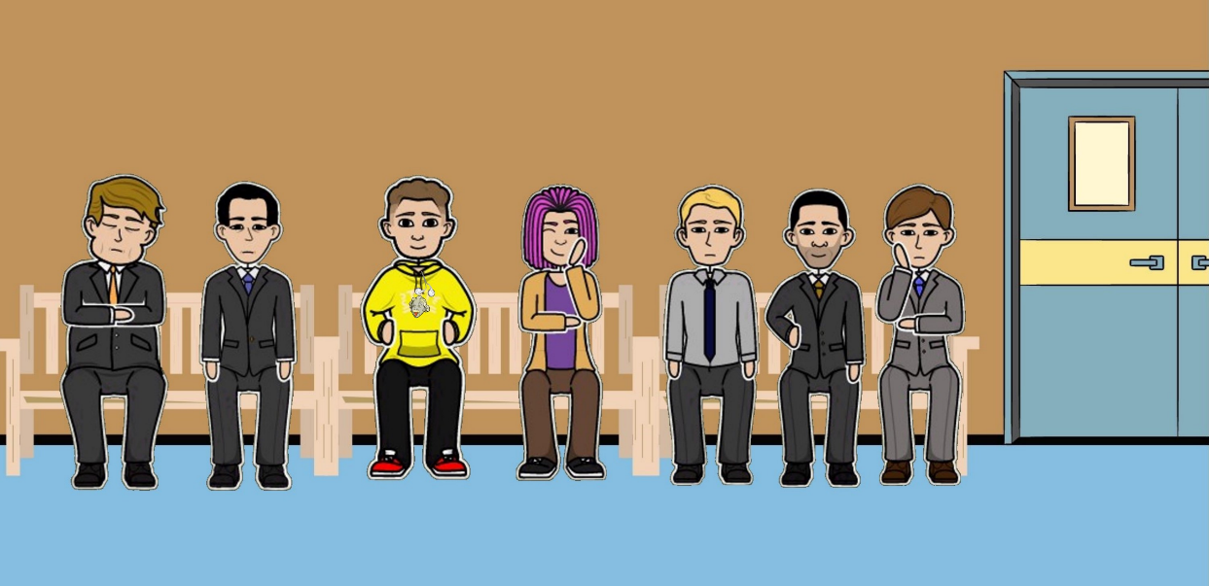
Typowo korporacyjny wystrój wnętrza właściwie nie dodawał otuchy. Gołe ściany, błyszczące podłogi, dużo szkła, wysoko w górze poukrywane klimatyzatory. Wiele drzwi otwieranych kodem lub kartą, liczne boksy z biurkami i siedzącymi za nimi pracownikami, widoczne za jedną ze szklanych szyb. Kwiaty w wielkich donicach reprezentujące modne ostatnio gatunki – chyba sztuczne? Estetycznie i… bezdusznie.
Drzwi do sali, w której kandydaci mieli spotkanie z komisją rekrutacyjną, otworzyły się i wyszła z nich jedna z dziewczyn. Minę miała niewyraźną, trudno było zgadnąć, czy jest zadowolona z rozmowy czy właśnie zupełnie nie.
- Dziękujemy, pani Beato. Oddzwonimy do pani. Do widzenia – jeden z rekruterów podał kobiecie rękę na pożegnanie i wskazał drzwi do wyjścia. Może chciał być uprzejmy, a może pilnował, by szczegóły rozmowy nie zostały natychmiast przedyskutowane z tymi, którzy ciągle czekali na swoją kolej? – Pan Tomasz Wolniczak? – rekruter spojrzał pytająco na osoby obecne w sali.
Chudy pan koło czterdziestki w trochę staromodnym garniturze wstał ze swego krzesła.
- To ja.
- Witam i zapraszam.
Jak tylko drzwi zamknęły się za kolejnym kandydatem, Różowa w Dredach zamknęła na chwilę swoją książkę i odezwała się szeptem do Einstaina:
- Nie wydaje ci się, że nie trafiliśmy z dress codem?
Młody wyjął słuchawkę z prawego ucha i poprosił, żeby powtórzyła.
- Głupio się ubraliśmy, nie sądzisz?
- Nie, czemu? W tym, co mamy na sobie, trudniej udawać kogoś, kim się nie jest, a gdzieś czytałem, by na rozmowie o pracę przede wszystkim być sobą.
Dziewczynę rozbawiło takie spojrzenie na sprawę.
- Jestem Ola.
- Michał. Miło mi.
- Po co ci ta praca?
- Próbujesz mnie zniechęcić, żeby zwiększyć swoje szanse? – zażartował. – Założyłem się z ojcem, że nie trzeba skończyć studiów, żeby zdobyć modny dziś i nieźle płatny zawód. Próbuję wygrać wspólny wypad na ryby. Ostatnio byliśmy, jak miałem 13 lat i pamiętam, że było fajnie. Potem ojciec zaczął planować mi przyszłość i przestało być fajnie. A ty?
- Psycholog mi powiedziała, że przeceniam swój indywidualizm. Że skoro rodzice ani szkoła nie dali rady w stosownym czasie, to teraz pokory mogłaby mnie nauczyć tylko jakaś korpomasakra. Postanowiłam sprawdzić, czy ma rację.
Młody wzorem Facebooka uniósł kciuk w górę, by przekazać, że rozumie. Chyba zastanawiał się, czy jednak czegoś więcej nie powiedzieć. Nie zdążył jednak, bo otworzyły się drzwi i z sali wyszła rekruterka z poprzednim kandydatem.
- Dziękuję za spotkanie, panie Tomaszu – ręka w szarym żakiecie wyciągnęła się w stronę mężczyzny.
- Czy mógłbym się jeszcze tylko dowiedzieć, jaki jest wynik dzisiejszej rozmowy? – kandydat wyraźnie nie chciał odchodzić z niczym.
- Wszystko w swoim czasie, panie Tomaszu. Proszę czekać na telefon od nas. Cierpliwość to wielka rzecz, niech pan o tym nie zapomina – różowe szpilki zmieniły pozycję, by pokazać mężczyźnie, że w tym miejscu czas bardzo się liczy i że na niego już pora. Chcąc nie chcąc, musiał się pożegnać i opuścić budynek firmy.
- Pan Michał Tekocki?
- We własnej osobie – Einstein wstał i ukłonił się nisko z miłym uśmiechem. Pasowałoby to do starszego dżentelmena w tweedowej marynarce (lub muszkietera z powieści Dumasa), a nie do młodego chłopaka w sportowej bluzie. Rekruterka jednak przyjęła żart, choć go nie skomentowała.
- Proszę za mną.
Michał usiadł na krześle, które wskazała mu Wioleta. Naprzeciwko niego siedziało dwóch mężczyzn – starszy i młodszy oraz ona sama. Przeglądali jego CV i list motywacyjny. Nie były zbyt długie, ale widział, że niektóre fragmenty są zaznaczone na żółto. Ciekaw był które.
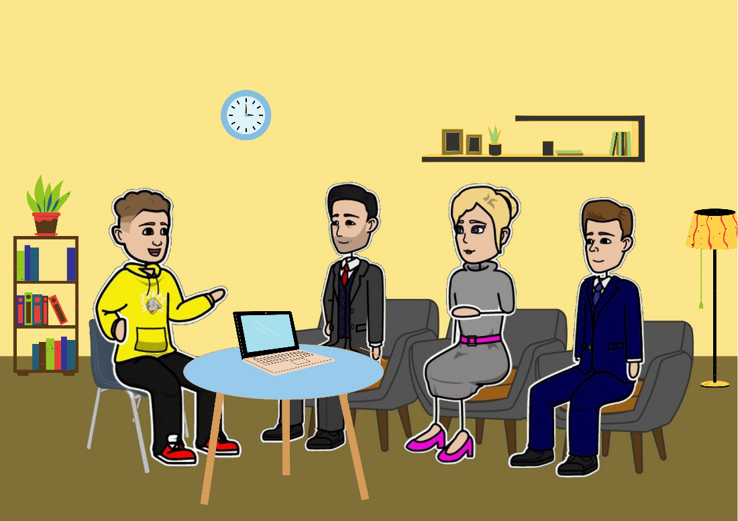
- Pierwsze pytanie, panie Michale, które do pana mamy, nie powinno pana zdziwić. Ile pan ma właściwie lat?
- Prawie 20, nie skłamałem w rubryce DANE OSOBOWE.
- Mamy nadzieję, że nigdzie pan nie skłamał. Uważa pan, że osoba w tak młodym wieku nadaje się na stanowisko project menagera?
- Myślę, że wiek nie ma tu większego znaczenia.
- Tak się panu tylko wydaje…- starszy z rekruterów poprawił swoje okulary – Czym się pan zajmował do tej pory?
- Byłem kurierem, sprzedawałem w McDonaldzie, jeździłem wakacyjnie na zbiory owoców. Od czasów licealnych pomagałem też jako wolontariusz w hospicjum.
- To są prace na miarę pańskich ambicji?
- Ambicji? Nie. To były prace, które jako młody chłopak bez wielkiego zawodowego doświadczenia mogłem dostać w miarę szybko i w których zarobki były wiadome. Dzięki temu mogłem planować.
- Czegoś się tam pan nauczył czy tylko zarobił na deskorolkę? – pytający nie umiał ukryć ironii.
- Gitarę sobie kupiłem, nie deskorolkę. Nauczyłem się, że żadna praca nie hańbi – więc dziś nie wstyd mi aplikować do korporacji – odpowiedź była złośliwa, bo taka miała być. Bez dwóch zdań.
Rekruter zmarszczył brwi. Nie ustami, ale spojrzeniem ostrzegł: „Nie pozwalaj sobie, chłopcze”.
- Jakieś konkrety poza tym?
- Rozwoził pan kiedyś paczki w okresie przedświątecznym albo wydawał hamburgery wycieczce szkolnej złożonej z 60 dzieciaków uzależnionych od śmieciowego jedzenia? Zna pan ten ból pleców po 12 godzinie zrywania ogórków na leżąco? Jeśli nie, to chyba pan nie zrozumie…
Rozmowa zaczynała zmierzać w stronę nieprzyjemnej męskiej rywalizacji, w której Stary będzie Młodego ustawiał, a Młody będzie się stawiał. Wioleta postanowiła przypomnieć wszystkim, po co tu są i nie marnować czasu.
- Proszę nas nie oceniać po garniturach i kostiumach, panie Michale. I zrozumieć, że próbujemy tylko lepiej pana poznać i ocenić pana kompetencje jako potencjalnego menadżera projektów. Przypominam, że to pan zdecydował, by aplikować na stanowisko właśnie w naszej firmie, więc jak dotąd chodzi nam o to samo.
Michał pomyślał, że polubi racjonalizm Różowej Szpilki. Potwierdził to niewielkim skinieniem głowy. Rekruterka kontynuowała więc:
- Skąd pomysł na hospicjum? Niezwykły w pańskim wieku, trzeba przyznać…
- Miałem kolegę, który spędził tam ostatnie miesiące…
- Był wolontariuszem?
- …swojego życia. Był pacjentem. Prosił, żebym czasem do niego przyszedł i zagrał „Tears in heaven” Erica Claptona. I żebym przychodził tam nadal, nawet gdy jego już nie będzie. I żebym koniecznie grał, a nie gadał. Rozumie pani, że musiałem kupić dobrą gitarę. Pomyślałem też, że może byłoby dobrze, gdyby tych gitar i rąk do grania było więcej. Udało się, bo znam wielu ludzi, którzy może nie zawsze mają dobre serca, za to dobre ucho tak i nie lubią nudy. Koncerty unplugged w hospicjum? To się spodobało.
- Umiejętność pracy z ludźmi to ważna kompetencja u project menegera. Niestety, panie Michale, nie ma pan wykształcenia kierunkowego. Nie skończył pan żadnych studiów – dziewczyna pewnie przeprowadziła już z tysiąc takich rozmów, ale zabrzmiała, jakby tego naprawdę żałowała.
- Steven Jobs też nie. Ani Bill Gates. Ani James Cameron… Nie lubię teorii, która nie łączy się z praktyką. Ten społeczny eksperyment, w którym każe się ludziom wybierać studia w wieku 18 lat, potem uczyć się przez 3 do 5 lat czegoś, o czym człowiek nie wie, czy to coś, co naprawdę chciałby w życiu robić, kosztuje nas młodych dużo czasu. Często zmarnowanego moim zdaniem. Wolałbym go wykorzystać na prawdziwą naukę, nie na zdawanie egzaminów.
- Ale praca project menagera to bardzo duża odpowiedzialność finansowa. Nie powinniśmy jej powierzać komuś, kto nie ma w życiu doświadczenia w kontrolowaniu finansów. Czy choć raz w życiu planował pan jakikolwiek budżet? – stary rekruter znów wkroczył do akcji.
- Mogę o coś zapytać?
- Jeśli ma to cokolwiek wspólnego z odpowiedzią na pytanie, to tak.
- Ile pieniędzy państwo dzisiaj wydali?
- Proszę dać spokój. Nasze wydatki to nasza prywatna sprawa.
- Dobrze. To ja państwu powiem o sobie. Przyjechałem miejską hulajnogą za 12,50 zł, zrobiłem małe zakupy w sklepie spożywczym za 36 zł, kupiłem w kiosku gazetę za 9,90 zł i zapłaciłem za cudzą taksówkę 45 zł. Te ostatnie pieniądze zamierzam odzyskać. W sumie więc wydałem nieco ponad 58 zł, za wszystko mam paragony w kieszeni – zbieram je. Mój aktualny dzienny limit wydatków to 65 zł, czyli już dziś nie kupię sobie kawy w Starbucksie, zrobię ją sobie w domu. W squasha też nie zagram, mogę za to pójść na rower. Tą metodą za 1,5 roku moje marzenie o wyprawie w Himalaje stanie się możliwe do realizacji. Poprawcie mnie państwo, jeśli się mylę, ale niezależnie od rzędu kwot zabawa budżetem polega zawsze na tym samym: „nie wydawaj więcej niż zarobiłeś, zarabiaj tyle, byś mógł bez stresu, a z dużą przyjemnością wydawać więcej”, prawda?
Rekruterzy wydawali się rozbawieni tym szkolnym podejściem do finansów. Rekruter okularnik westchnął i podparł głowę ręką.
- O Excelu pan słyszał?
- Przez 2 lata co tydzień w każdy wtorek i czwartek o 13:30. Mój informatyk ze szkoły miał ksywkę Pan Excel. Jego zawodową ambicją było zrobić z nas przyszłych szkoleniowców od tego programu. Nienawidziliśmy go, ale był morderczo skuteczny. Żaden późniejszy internetowy kurs, który kończyłem, nie dał mi tyle, co tamte lekcje. Ludzie zdecydowanie nie doceniają publicznych liceów…
- Z pańskiego CV wynika, że kończył pan najlepsze w mieście, może to dlatego. No dobrze, to sprawdzimy, czy pański informatyk mógłby być dziś z pana dumny. Tu są dokumenty z danymi i laptop – Hr-owiec położył przed Michałem stos papierów i komputer. – Proszę je wprowadzić do Excela i przygotować na ich podstawie krótki raport końcowy.
Michał usiadł na krześle przed laptopem i oparł prawą stopę o lewe kolano. Zrobił to bezmyślnie, nie zastanowił się, że taka postawa na rozmowie może być źle widziana, ale ostatecznie nie miał na sobie garnituru, więc taki luz nawet do niego pasował. Zmrużył oczy i zaczął pracować. Czuł, że troje rekruterów obserwuje go bacznie, kiedy w wielkim skupieniu przeglądał dokumenty i nie patrząc na klawiaturę, energicznie stukał w nią wszystkimi palcami. Nie stresowało go to, chciał po prostu jak najlepiej wykonać swoje zadanie. Po 20 minutach odwrócił laptopa ekranem w stronę komisji. Dwaj mężczyźni i kobieta obejrzeli efekt jego pracy i zgodnie poruszyli brwiami – krzaczastymi, prostymi i tymi pomalowanymi henną.
- Nie kłamał pan, miał pan bardzo dobrego informatyka i najwyraźniej nie był pan złym uczniem, mimo nie najlepszych relacji was łączących, o czym pan wspomniał. Dobra robota! Naprawdę! – gratulacje Wiolety nie były udawane. To było dla Michała miłe.
- Dziękuję.
Kobieta najwyraźniej nie zamierzała respektować zasady, by do końca w żaden sposób nie dawać kandydatowi do zrozumienia czy punktuje na rozmowie czy wprost przeciwnie, i dodała jeszcze:
- Bardzo dobrze poszedł też panu wczorajszy telefoniczny test z angielskiego. Nasz native napisał panu pozytywną opinię i podkreślił, że rozumie pan brytyjskie poczucie humoru. Chyba go to trochę zaskoczyło…
- Dziadek jest wielbicielem „Monty Pythona”. W dzieciństwie rodzice często zostawiali mnie u niego, jeśli akurat nie mieli co ze mną zrobić. Nie bardzo lubiłem układać z klocków ani rysować, więc dziadek pozwalał mi oglądać z sobą telewizję. Prosił tylko, by nic nie mówić rodzicom. – Michał uśmiechnął się do swoich wspomnień – Widocznie coś mi z tego zostało…
- Taak… Zmieniając temat, panie Michale, umie pan być asertywny? – Wioleta chyba próbowała zaskoczyć kandydata. Ten popatrzył na nią przez dłuższą chwilę, zastanawiając się nad odpowiedzią.
- Jest mi pani winna 45 złotych.
- Słucham?!!! – kierunek zaskoczenia był zupełnie nieoczekiwany. Wioleta zagotowała się ze złości. Co za bezczelny, młody typek… „Okazałam mu sympatię, a on od razu chce ze mnie wyciągnąć pieniądze, serio??? A już zdążyłam go trochę polubić!” – Nie rozumiem, o czym pan teraz mówi.
Dwaj pozostali rekruterzy również zrobili bardzo zdziwione miny. Michał zaczął spokojnie wyjaśniać:
- Kiedy przed dwiema godzinami podjeżdżałem tu na rozmowę, przed budynkiem firmy zatrzymała się taksówka. Wybiegła z niej pani i nie usłyszała, że taksówkarz za panią woła. Zatrzymałem się, porozmawialiśmy i okazało się, że nie zapłaciła mu pani za kurs. Ja za niego zapłaciłem, ale mam nadzieję odzyskać te pieniądze.
Zapadła niezręczna cisza. Wymiana pieniędzy między kandydatem a rekruterem na rozmowie kwalifikacyjnej zawsze wyglądałaby źle. Z drugiej strony niespłacanie długów zaciągniętych – choćby bez wiedzy – u obcych ludzi, do tego dużo młodszych, to też niedobrze. Najgorsze było to, że Wioleta naprawdę nie pamiętała czy płaciła rano za ten kurs. Tak bardzo się wtedy spieszyła… Niemniej musiała jakoś zareagować.
- Tu jest moja wizytówka. Jeśli pan pozwoli, zadzwonię do korporacji taksówek, z której usług dziś korzystałam, i porozmawiam z kierowcą. Jeśli pańska wersja się potwierdzi, naturalnie wyrównam rachunek.
Michał sięgnął po wizytówkę. Nie liczył na to, a otrzymał numer telefonu do Różowej Szpilki. Nieźle.
- Mam tylko nadzieję, że taksówkarz nie spróbuje oszukać nas obojga.
Młodszy z rekruterów chyba zaczynał się nudzić.
- Ma pan tak mało zaufania do ludzi?
- Przeciwnie.
- A do siebie?
- Wydaje mi się, że całkiem dużo.
- To proszę sobie teraz wyobrazić, że podczas projektu, którym pan zarządza, dwie główne osoby – informatyk i prawnik – się rozchorowały i musi pan znaleźć dla nich zastępstwo. Proszę znaleźć na tym piętrze 2 potencjalne osoby, które mogłyby pełnić obowiązki tych osób przez jakiś czas. Ma pan na to 45 min. Po tym czasie chcemy pana widzieć z powrotem z odpowiedzią na pytanie, kogo pan znalazł i w jaki sposób. Do dzieła!
Michał naczytał się o różnych nietypowych zadaniach rekrutacyjnych. Prawdę mówiąc, nasłuchał się też o nich w domu przy rodzinno-branżowych grillach organizowanych u rodziców lub u dziadka. Tam pełniły rolę zabawnych anegdot. Tu też się ich spodziewał. Pomyślał, że będą dla niego wyzwaniem, a jako człowiek planujący niebawem podroż w najwyższe góry świata – lubił takie. Pomyślał: „Trzy kwadranse to mało, ale przekonajmy się, czy ZA mało”.
W czasie gdy go nie było, troje HR-owców rozsiadło się wygodniej na krzesłach i rozmawiało. Z zewnątrz nie było słychać, czego ta rozmowa dotyczy. Można się było tylko domyślać, że Michała Tekockiego. Starszy z rekruterów marszczył brwi, kiwał głową na lewo i prawo i wyliczał coś na palcach. Młodszy mrużył jedno oko, przeczesywał dłonią grzywkę, gestykulował i z rzadka dodawał jakiś komentarz. Wioleta stukała pomalowanym paznokciem o blat stołu i chyba kłóciła się ze starszym kolegą. Trudno było ocenić, czy Michał jako kandydat raczej się podoba czy jednak całą swą oryginalnością nie wzbudził zaufania. Komisja czekała, co jakiś czas spoglądała na zegarki, a jego nie było.
Wrócił po godzinie. Za nim stały 2 osoby.
- Spóźnił się pan – z satysfakcją zaczął starszy z rekruterów.
- Tak, ale uprzedziłem i wyjaśniłem dlaczego. Dostali państwo ode mnie maila.
Zaskoczył ich. Drugi z mężczyzn wszedł szybko na swoją pocztę służbową i przekonał się, że faktycznie jest tam nieprzeczytany e-mail od Tekockiego: Najmocniej przepraszam, potrzebuję jeszcze 15 minut. Zdaje się, że znalazłem kogoś odpowiedniego piętro niżej. Sprawdzę to i zaraz do Państwa wracam. Michał Tekocki. Skąd u licha Młody znalazł jego adres???
- Dobrze, proszę nam opowiedzieć, kogo pan znalazł i w jaki sposób – Wioleta nie lubiła marnowania czasu. Myślała o tych, którzy wciąż czekali na swoją kolej.
- To jest Adam. Właśnie jego znalazłem piętro niżej wśród praktykantów. Studiuje prawo, jest na 5. roku. Na stronie jego wydziału jest informacja, że w minionym roku dostał nagrodę dla najlepszego studenta na roku. Oczywiście, nie mógłby podpisywać dokumentów, bo formalnie nie może jeszcze tego robić, ale myślę, że w kryzysowej sytuacji firmowy kurier dałby radę robić kursy z dokumentami do prywatnego domu chorego prawnika. Żeby podpisał. A to Karol. Stał przy kserografie i czekał, bo była kolejka. Z nudów grał na telefonie w Shenzhen.
Rekruterzy popatrzyli na Michała jak na głupka. No tak, pewnie jak się pracuje w korpo, to człowiek nie ma czasu grać w gry komputerowe. Podstawowa o nich wiedza pewnie też tu na nic.
- W dużym skrócie: to taka gra, w której główny bohater, inżynier pracujący dla chińskiej firmy, musi budować układy elektroniczne, by móc wykonać kolejne zadania. Żeby to zrobić trzeba m.in. znać język programowania.
- Skąd pan to wiedział?
- Chciałem kiedyś w to grać, ale musiałem się poddać, bo ten język okazał się dla mnie za trudny. W każdym razie człowiek, który umie grać w Shenzhen, będzie potrafił programować, a tym samym mógłby zastąpić informatyka na jakiś czas.
- Imponujące. A jak pan ich znalazł?
Michał wzruszył ramionami.
- Źródłem wiedzy o ludziach są… inni ludzie. I Facebook, czyli też ludzie. A najważniejszymi osobami w firmach bywają asystentki prezesa i wszelkie sekretarki: one dobrze rozumieją strukturę firmy, przez ich ręce przechodzą różne dokumenty aplikacyjne, ich siłą jest wiedza o ludziach. Popytałem więc, porozmawiałem… A z Karolem to miałem trochę szczęścia. Zwyczajnie.
- Dziękujemy panom w takim razie, mogą panowie wracać do swoich obowiązków.
Młodzi mężczyźni posłusznie wyszli.
- A do pana mamy ostatnie już chyba pytanie: dlaczego szukał pan tych osób także na niższym piętrze? Miało być tylko tutaj…
- Pomyślałem, że to jednak ważniejsze, żebym kogoś odpowiedniego znalazł, niż żebym się ściśle trzymał naszego piętra – Michał postawił na szczerość. – Jeśli to wszystko, to…
- Chwileczkę – najmniej udzielający się dotąd członek komisji postanowił jeszcze o coś poprosić – A mógłby nam pan na koniec wyrecytować jakiś wiersz, który pan pamięta z dzieciństwa?
„No nie, teraz to już z księżyca” – pomyślał Michał.
- Proszę wybaczyć, ale etap zabawiania publiczności wierszykami mam jednak dawno za sobą. Mama mówiła, że byłem najgorszy z przedszkolaków, więc niczego pan nie traci.
Rekruter lekko się uśmiechnął. „A większość jednak próbuje” pomyślał.
- W porządku, panie Michale. Dziękujemy za spotkanie. Niech mi wolno będzie powiedzieć, że było obiecujące. Czeka państwa jeszcze ostatni etap rekrutacji. Niewykluczone więc, że jeszcze się spotkamy. Będziemy w kontakcie – Wioleta podała Michałowi rękę na pożegnanie. Jej koledzy zrobili to samo.
- Dziękuję. Do widzenia.
*
Wychodząc z biurowca, Michał postanowił jeszcze kogoś odwiedzić. Stanął przed szklanymi drzwiami superhipernowoczesnego gabinetu, na drzwiach którego wisiała tabliczka „Prezes Zygmunt Kotecki”. Asystentka wpuściła go bez słowa.
- Pomogłam?
- Jeszcze jak! Dziękuję, pani Alino.
Mrugnęła do niego okiem.
Michał wszedł do gabinetu prezesa. Chyba czuł się tu jak u siebie, bo stanął za jego plecami i z zaciekawieniem popatrzył na ekran laptopa.
- Monty Python? Znowu? Nigdy Ci się nie nudzi, co?
- Gdybyś przez 20 h dziennie musiał udawać surowego ponuraka, też byś stawiał na brytyjskie poczucie humoru. Jak Ci poszło?
- Chyba nieźle, dziadku. Ale znasz tę strategię – nigdy nie mówią nic konkretnego, każą czekać na telefon.
- To akurat mądre. Czekaj więc jak inni. Mówiłem Ci – masz moją zgodę, ale żadnej taryfy ulgowej. I nie mów rodzicom…
- Nie powiem. O Monty Pythonie też do dziś nie wiedzą.
Roześmiali się obaj.
- Gorzej, że tu będę musiał kiedyś powiedzieć, jak się naprawdę nazywam.
- Kotecki, Juniorze, tym się nie martw. Na razie bądź Tekockim.
- Idę - Michał uniósł rękę na pożegnanie. Założył słuchawki na uszy, włożył ręce do kieszeni, posłał uśmiech pani Alinie i wyszedł.
Wioleta, która wyszła skserować dokumenty kolejnego kandydata, zdziwiła się, gdy zobaczyła żółtą bluzę z Einsteinem wychodzącą z gabinetu prezesa. Podobnie jak rano spieszyła się jednak, więc nie było to coś, co mogłoby przykuć jej uwagę na dłużej.
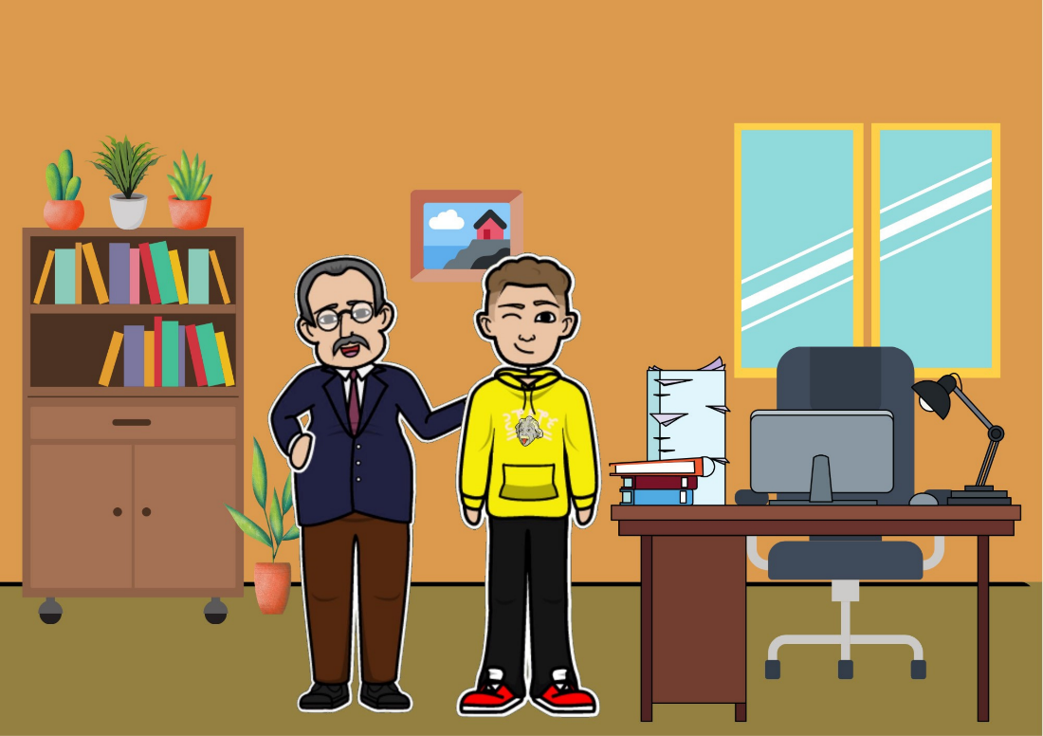
Tekst: Dominika Mafutala-Makuch
Grafika: Dawid Ignasiak
Ilustracje wykonane dzięki: https://www.storyboardthat.com/

